6월5일~6월17일

∙ 분산 환경에 존재하는 다양한 이기종의 계산 자원은 가사와 기술을 통해 통합된 고성능 컴퓨팅 환경을 구축한다. 최근 사용자 수준의 향상으로 인해 복잡한 응용 작업의 처리에 대한 요구가 증가하고 있으며, 이는 고성능 컴퓨팅에 대한 수요로 이어지고 있다. 사용자가 요구하는 각각의 작업에는 데이터가 포함되어 있고, 각각의 데이터는 고유의 특성을 가지고 있으므로, 작업의 분류와 처리는 데이터의 특성이 고려되어야 한다. 이번에는 분산 환경에서 계산 자원의 효율 증대를 위한 데이터 특성기반의 작업 분류방법(JCDT : Job Classifying method based on Data Traits for Increased Efficiency of Computational Resources in Distributed Environment)에 대해 공부하였다. JCDT는 사용자가 요구하는 작업이 지닌 데이터의 특성을 기반으로 작업을 분류하여, 계산 자원의 효율 증대와 작업 처리속도를 향상시킬 수 있을 것으로 기대한다.

∙ 데이터 특성 기반의 작업 분류방법은 사용자가 요구하는 작업에 포함된 데이터의 특성에 따라 작업을 분류하고, 연관성이 높은 물리 자원을 할당하여 작업을 처리한다. JCDT는 아래의 그림과 같이 architecture를 정의한다.

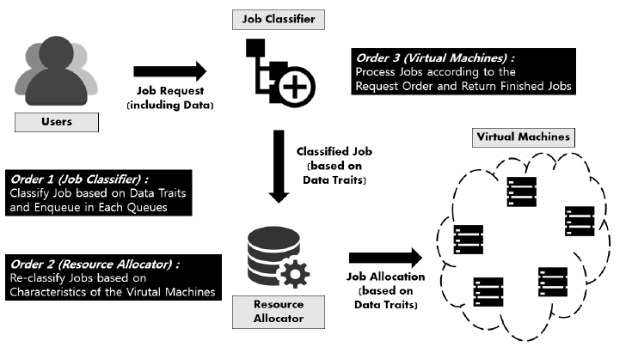

1. 작업 분류 모듈

1) 작업 분류 모듈은 사용자로부터 요청 받은 최초의 작업이 포함하고 있는 데이터의 특성에 따라 작업을 분류하며, 각 특성에 맞게 미리 정의된 Queue에 저장한다. Queue는 데이터의 특성에 따라 4가지로 분류되며, 분류기준은 Table 1과 같다. 작업은 데이터 특성에 따라 분류되어 Queue에 저장됨과 동시에, 작업의 내부 속성정보에 어떤 Queue 로 분류 되었는지에 대한 기록이 추가된다. 즉, 작업이 다른 모듈로 전송되더라도 해당 모듈에서 작업이 지닌 데이터 특성을 바로 파악하게 하기위한 의도이다.

2) 작업 분류 모듈은 자원 할당 모듈의 요청에 따라 각각의 Queue 에 저장된 작업들을 전송한다. 자원 할당 모듈은 작업 분류 모듈의 다음 과정으로, 작업이 실제 처리를 위해 작업 처리 모듈에 할당되기 전에 대기하는 모듈이다. 자원 할당 모듈에 존재하는 Queue 에 저장된 작업이 일정량 이하로 내려가면 작업 분류 모듈에게 신규 작업을 요청하게 된다.

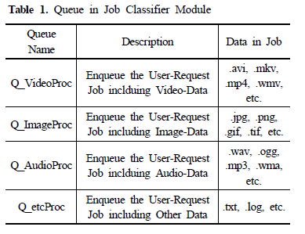

2. 자원 할당 모듈

1) 자원 할당 모듈은 작업 분류 모듈로부터 작업을 할당 받는다. 자원 할당 모듈은 신규 작업을 제일 효율적으로 처리할 수 있는 작업 처리 모듈에 할당하기 위해, 작업처리 모듈의 성능 정보에 따라 정의된 각각의 Queue 에 작업 분류 모듈로부터 전송된 신규 작업을 재 분류하여 저장한다. Queue 는 작업 처리 모듈의 성능 정보에 따라 4가지로 분류되며, 분류 기준은 Table 2와 같다. 작업 처리 모듈의 성능 정보에 따라 작업을 재 분류하는 이유는, 사용자의 작업에 포함된 데이터의 특성에 따라 작업 처리 모듈 즉, 물리 계산 자원에 대한 의존도가 다르기 때문이다.

2) 자원 할당 모듈은 작업 처리 모듈의 요청에 따라 각각의 Queue 에 저장된 작업들을 전송한다. 작업 처리 모듈은 작업을 실제로 처리하는 모듈이며, 자원 할당 모듈의 Queue가 비어있는 경우에 작업 분류 모듈에게 신규작업을 요청하거나 대기한다.

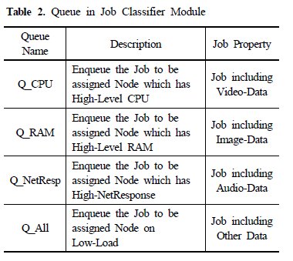

3. 작업 처리 모듈

1) 작업 처리 모듈은 자원 할당 모듈로부터 전달된 작업을 처리한다. 각각의 작업 처리 모듈은 각기 다른 성능을 가지고 있는데, 자원 할당 모듈이 분산 환경에 존재하는 작업 처리 모듈 즉, 계산 자원에 대한 성능을 고려하여 작업을 할당하기 때문에 단순히 작업을 처리하는 것으로 작업 처리 모듈의 역할이다.

2) 작업 처리 모듈은 처리가 완료된 작업을 작업 분류모듈로 전송하여, 사용자의 요청에 응답한다.